Verbum Movet
Выпуск №1 (Октябрь)

Что нам ждать от этого года

А ждать нам, оказывается, очень много чего хорошего. Ниже приводится подробный список мероприятий на 2013/2014 учебный год. С более подробными положениями мероприятий, анкетами заявок и сроках можно ознакомиться на сайте www.uvvr.udsu.ru. Информация взята из «Сборника положения о мероприятиях УВВР УдГУ 2013-1014».

Октябрь
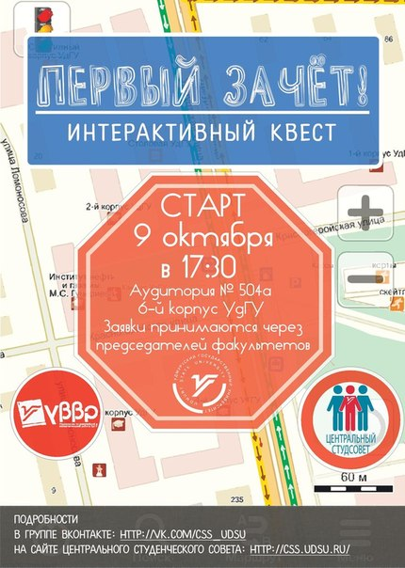
- Интерактивный квест «Первый зачет» (9 октября).

Студентам 1-го курса предстоит пройти ориентирование на территории студенческого городка УдГУ, за это время они успеют познакомиться с подразделениями УдГУ, которые занимаются внеучебной работой, понять структуру воспитательной деятельности, а также просто познакомиться и сдружиться.
- Интеллектуальная игра «Что? Где? Когда?» (10 октября)
- Пешеходная прогулка «Удмуртский скороход» (12-13 октября). Прогулка включает в себя 5 дистанций: Лайт (25 км), Нормал (50 км), Профи (75 км), Экстрим (100 км), Экстрим + (125 км).
- Фестиваль удмуртской культуры «Тау-фест» (17 октября). Во время фестиваля «ТАУ-ФЕСТ» студенты в доступной и увлекательной форме познакомятся с современными тенденциями развития удмуртской культуры (как части финно-угорской культуры), также получат возможность для своего творческого самовыражения.
- Турнир по коммуникативным боям среди студентов 1-го курса «Мое мнение» (22 октября). В рамках данного мероприятия студент имеет возможность продемонстрировать свои умения в области ораторского искусства, приобрести навыки публичного выступления, а также научиться аргументированно отстаивать свою точку зрения.

Ноябрь
- Интеллектуально-правовая игра «Правовой брейн-ринг» (5-6 ноября). В ходе Игры команды факультетов/институтов соревнуются между собой в знании нормативно-правовых актов, регулирующих как учебный, так и внеучебный процесс.
- Интеллектуально-творческий конкурс «Музыкальная викторина» (7 ноября). Музыкальный калейдоскоп классических и современных мелодий, которые надо угадать участникам, и, конечно, творческие конкурсы, дающие возможность показать не только теоретические знания, но и свой талант.
- Турнир по киберспорту Counter-Strike 1.6 (13 ноября и 19 февраля).
- «Огни большого вуза» (18-23 ноября). Конкурс театральных постановок.
- Финал «Спортивный сезон» Лиги КВН УдГУ (29 ноября)

Декабрь
- Фестиваль народов общежитий УдГУ (4-5 декабря). Конкурс «Фестиваль народов общежитий УдГУ - 2013» (далее Конкурс) проводится среди студентов очной формы обучения, проживающих в общежитиях Удмуртского государственного университета и направлен на активизацию работы органов самоуправления в общежитиях УдГУ, привлечение внимания администрации к воспитательной работе в общежитиях и решению социально-значимых вопросов.
- Конкурс эстрадного вокала «Unisong» (11 декабря). Прототип «Евровидения» университетского масштаба.
- Фестиваль народной музыки «Мы вместе» (отборочный тур 5 декабря, финальный тур 12 декабря). Фестиваль музыки и танца «Мы вместе» дает возможность познакомиться и подружиться с разными культурами: русской, удмуртской, татарской и многими другими. Совмещает все виды творчества; классику, фольклор и современность.

Январь-февраль
- Выездная учеба студенческого актива УдГУ (31 января – 2 февраля).Участники «АУ-2014» получают знания в различных вопросах воспитательной системы в вузе. Каждая учеба актива имеет свое назначение для решения тех или иных вопросов воспитательной деятельности вуза, которая определяется инициативной группой.
- Фестиваль студенческих фильмов «Киновуз» (12-14 февраля). В рамках Фестиваля творческие объединения студентов УдГУ показывают снятые ими короткометражные фильмы, которые затем оцениваются профессиональным жюри.
- Фестиваль-начало «Научные открытия» Лиги КВН УдГУ (21 февраля)
- Фестиваль вокально-инструментальных ансамблей «ВИА» (28 февраля). Уникальная площадка для начинающих групп и уже состоявшихся коллективов. Полный зал слушателей, профессиональный звук, современное световое оборудование, спецэффекты, а главное – атмосфера настоящего шоу!

Март
- Турнир по коммуникативным боям «Мое мнение» (13-14 марта).
- Фестиваль студенческого творчества «Студенческая весна УдГУ» (17-29 марта). В рамках фестиваля «Студенческая Весна УдГУ» студенты реализуют свой творческий потенциал в различных жанрах. Фестиваль дает возможность студентам попробовать себя на профессиональной сцене и заявить о себе как о творческом человеке. Часто после внутреннего фестиваля студенты продолжают участвовать в мероприятиях федерального уровня.

Апрель
- Фестиваль танца и сценических искусств «Univerdance» (отборочный этап 1-3 апреля, финал 5 апреля).
- Фестиваль общежитий «Поехали» (предварительно 12 апреля). Фестиваль «Поехали» (далее Фестиваль) проводится среди студентов очной формы обучения, проживающих в общежитиях Удмуртского государственного университета, и направлен на активизацию работы органов студенческого самоуправления в общежитиях УдГУ, привлечение внимания администрации вуза к воспитательной работе в общежитиях.
- Конкурс «Студент года-2014» (12-19 апреля).
- Интеллектуальная игра «Ошибок.net» (17 апреля). Возможность поучаствовать в увлекательном соревновании и одновременно проверить свои знания по русскому языку, культуре речи, стилистике, риторике.
- Интеллектуальная игра «Географический брейн-ринг» (23 апреля). Соревнование для настоящих знатоков географии. Если вы знаете высоту Эвереста и глубину Марианской впадины – дерзайте!
- Четвертьфинал «Научные открытия» Лиги КВН УдГУ (25 апреля)
- Фестиваль поэзии и самодеятельной песни «Музыкальная рифма УдГУ» (апрель).

Май
- Парапланерный фестиваль «Небо, открытое для всех!» (31 мая)

Анна Глухова

Я. Первокурсник?..
Осень бывает разная. Большинство ворчат, что осень – это бесконечные дожди, грязь, холод, пожухлые опавшие листья, грязно-серое небо, низко повисшее над землею. Отсюда и постоянная сонливость, и хандра, и нежелание вылезать из-под теплого одеяла. Но! Если мыслить более позитивно, то осень – это золотые деревья, «бабье» лето, университетский турслет. Осень богата на душевные беседы с горячим чаем или кофе, пока за окном идет дождь, кроме того, осенью особенно приятно слушать лирическую музыку, пробуждающую в тебе непонятную тягу к написанию стихов и других творческих шедевров. Но самое главное осень – пора урожая: блестящих баночек с вареньем в кладовке, грибов из леса, фотографий с моря, новых друзей в вконтакте, первокурсников в университете. По-моему осень, также как и весна, это начало нового. Для нас как для студентов, это начало нового учебного года. В наш, немного застоявшийся, после лета расслабившийся, организм института влилась новая, свежая, еще не подпорченная философией кровь – первокурсники. И тут уже не до хандры, мы снова в тонусе и готовы ко всему! Надо сказать, наши первокурсники очень активные и разносторонние личности. Всего в этом году ИИЯЛ принял в свои интеллектуальные ряды 97 новых студентов, что примерно на 20 человек больше, чем в том году. Отмечается приятная тенденция роста для института. Еще раз повторюсь, что наши первокурсники - замечательные ребята. Уже целый месяц они не абитуриенты, но студенты. Хаос в головах принял легкую форму беспорядка, и вот в этом состоянии «изумленно-заинтересованных глаз» мы и поймали наших первокурсников на опрос:
«Каковы ваши первые впечатления от института, от студенческой жизни?» и «Что вы ожидаете в дальнейшем?»:
«…да всё шикарно...мне после колледжа в универе здесь не так сложно как остальным после школы »
Дмитрий

«…в первый день было страшновато от большого количества народу, непривычно пока что. Впечатления положительные от отзывчивых и добрых людей, от преподавательницы по французскому, например. Пока что всё нравится, осталось всё учить и ждать сессии. И бояться»
Алла
«…честно говоря, немного страшно и непривычно, хотя мне много раз приходилось бывать в стенах универа до поступления, чувствую я пока себя немного сковано тут. Надеюсь, что это скоро пройдет На парах очень нравится, уже хочется познакомиться со всеми предметами и преподавателями! Надеюсь, что у нас сложатся хорошие отношения в группе, а годы в универе будут яркими, веселыми и запомнятся на всю жизнь»!
Анастасия

«…здорово, что постоянно мелькают знакомые лица, от этого не ощущаешь такого сильного одиночества и потерянности. ОГРОООООМНАЯ очередь в столовой, потеря потерь…непривычно. Из педагогов знакома лишь с одним - нашим куратором. Впечатление очень приятное. В общем, пока ничего совсем не понимаю, но ощущение, что в жизни все кардинально изменилось »
Алла

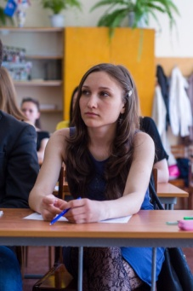
«…пока что от ИИЯЛа и студенческой жизни впечатления крайне хорошие. Устаю, конечно, задают домашнего задания достаточно, читать нужно много. Но, на самом деле, учебный процесс я люблю, преподаватели очень хорошие, старшекурсники помогают в различных вопросах, да и ребята в группе классные попались! Еще только сентябрь, а уже столько всего происходит, я полностью с головой окунулась в студенческую жизнь: я - староста, буду участвовать в Огнях Большого Вуза, скоро посвящение....в общем, мероприятий - хоть отбавляй! Приятно, что о нас заботятся и не дают нам соскучиться »
София

«…впечатления великолепные! Я приехала издалека, из Вологодской области (Череповец), и боялась, что вдруг университет не оправдает надежд и получится, что я зря ехала двое суток. Но нет же, университет превзошел все мои ожидания! В ИИЯЛ УдГУ очень сильная немецкая кафедра - 100%-ная остепененность преподавателей, которые, кстати, не только замечательные, отзывчивые и опытные педагоги, но и прекрасные и интересные люди как личности. Также о престиже университета говорит то, что всегда на кафедре есть немец-преподаватель, это уникальная возможность для изучающих немецкий язык, и к тому же много иностранцев-студентов, в том числе немецких, что также является великолепной возможностью пообщаться с носителями языка. Также много дополнительных возможностей - например, можно изучать польский язык в стенах университета совершенно бесплатно! Преподаватель, Мирела Мазур, кстати, тоже носитель языка, коренная полька, прекрасно владеющая русским. Также не может оставлять равнодушным то, что у университета очень много возможностей посетить страну изучаемого языка для лингвистов-студентов. Все это дает мне уверенность, что ИИЯЛ УдГУ - это залог моего успешного будущего»!
Марина

«…ИИЯЛ - как оказывается, дело не простое. Здесь оооочень много возможностей и сложностей, так что отлынивать нельзя. С преподавателями ИИЯЛу повезло: педагоги - креативные и разносторонние люди, к тому же не без юмора. Очень жду посвящения в студенты! Кстати именно на этом мероприятии можно найти массу творческих людей, я считаю. В общем, жду от ИИЯЛа массу интересных, активных мероприятий, которые бы сплотили между собой не только первокурсников, но и вообще всех студентовфакультета».
Анастасия

И вот, что мы имеем на данный момент. Я бы сказала, успешное начало учебного года! Мы надеемся и верим, что все ваши лучшие ожидания непременно воплотятся в жизни. Хочется пожелать трудной лексики и легкого общения! Вам, как первокурсникам, уже много чего насоветовали и рассказали, и мы бы дали вам лишь один совет – рискуйте. Ведь студенчество – это время набивания шишек, но вслед за ошибками приходит опыт.
Мария Ложкина

В первое плавание

Первый курс не только самый веселый и беззаботный, но и достаточно тяжелый. Бывшим школьникам приходится адаптироваться к новой жизни, учиться расставлять приоритеты и находить язык общения. Я провела опрос среди студентов и преподавателей нашего Института и выяснила, что нужно делать, чтобы облегчить начало несомненно трудной и одновременно незабываемой студенческой жизни.

Пожелаю не пропускать занятия, садиться за первые парты и принимать активное участие в уроке, таким образом можно получить автомат вместо того, чтобы сдавать зачет или экзамен.

И. А. Федорова, кафедра романской филологии, второго иностранного языка и лингводидактики
Хотелось бы пожелать первокурсникам терпения, усердия, много новых друзей, успехов в любых начинаниях, справедливых учителей и, конечно же, удачи в начале нового пути. Хитростей никаких особо и нет, единственное – посещайте все пары независимо от того, насколько значимыми они для вас кажутся. Особенно это касается физической культуры. И это вам скажет каждый. Можете поверить на слово, отрабатывать в конце семестра – это вам не пончики жевать :D И еще одна важная вещь. Относитесь к вашим одногруппникам с уважением, поскольку именно они являются вашей поддержкой и семьей в университете.
Не трусить! Не бойтесь показать себя. Каждый из вас талантлив в чем-то и, поверьте – ваши таланты нужны нашему факультету. Не отказывайтесь от участия в мероприятиях. Это поможет сделать вашу студенческую жизнь насыщенней и интересней. Будет крайне обидно, если оглянувшись назад на годы учебы, вы не сможете вспомнить ничего особенного.
Линара Галимуллина, 2 курс

Есть такое выражение: "Хорошее начало - половина дела". Поэтому я желаю первокурсникам не расслабляться, не лениться, больше общаться, серьёзно взяться за учёбу. Тогда начало студенческой жизни будет хорошим, и остальные годы пойдут как по маслу.
Ирина Осколкова, 2 курс

Пожелал бы не пропускать пары. В особенности физкультуру. Это же потом и облегчит учебу. Не повторяйте чужих ошибок). А вообще, на первом курсе можно делать все, благо не так все серьезно, да и если вылетишь - не жалко будет
Иван Вычугжанин, 3 курс

Быть честным с самим собой, прислушиваться к своим ощущениям от учебы и верить в свои силы.
Катерина Климова, 4 курс

Я очень рада видеть так много студентов-первокурсников в нашем институте. Пообщавшись с вами немного (я куратор группы), я поняла, что вы потрясающие, умные и просто замечательные ребята. Я желаю вам набраться терпения, преодолеть все страхи и стать классными специалистами. Ну, и конечно же, не стоит уходить с головой только в учёбу, держитесь активной жизненной позиции и всё будет здорово!
Ирина Главатских, 2 курс

Ну как обычно там желают: хорошей учебы, легкой сессии, добрых преподавателей. На парах нужно смотреть на преподавателя и кивать головой, когда он на тебя смотрит))так они думают, что их внимательно слушают и запоминают тебя)) Лучше не прогуливать пары и не ссориться с преподавателями.

Марина Булдакова, 2 курс

Привет, дорогой первокурсник!
Так здорово, что ты теперь в нашей большой и дружной команде ИИЯЛ!
Ты сделал правильный выбор! Именно здесь ты получишь все самое интересное и необходимое для своей будущей профессии!
- Цени каждое мгновение, радуйся успехам и неудачам, умей побеждать и проигрывать.
- Используй только яркую палитру красок, проживая каждый день студенческой жизни.
- Умей правильно расставлять приоритеты. Будешь успешен только тогда, когда все будет стоять на своих местах. Не уходи в учебу с головой! Да, учеба важнее, но успех любит творческих и талантливых людей!
- Общайся, дружи, не стой в сторонке! Будь открыт к общению, помощи. Относись к другим с уважением.
- Уважай преподавателей, какими бы «вредными» они тебе ни казались. Мы все разные.
- Если есть какие-то трудности, обратись к старшекурснику за советом. Не опускай руки, если какие-то вещи пока не удаются так, как удаются соседу.
- Посещай занятия ежедневно!

Вот несколько заветных правил, которые непременно тебе помогут.
В добрый путь!
Мария Зубарева, 4 курс

Анастасия Полякова

Турслет-2013

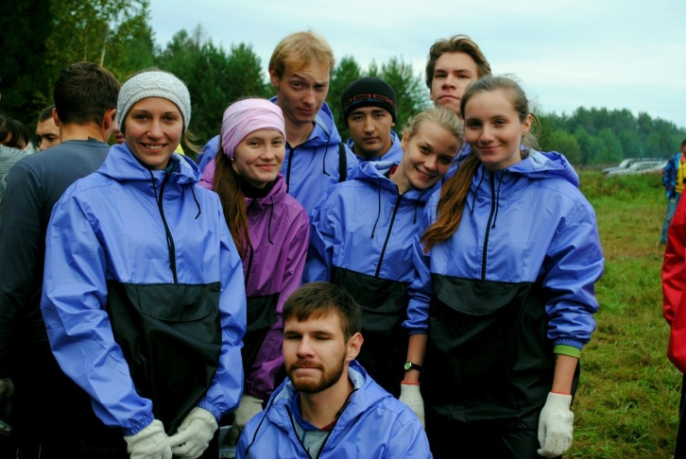
С 21 по 22 сентября на поляне около реки Вожойка прошел очередной, тринадцатый турслет студентов УдГУ, в котором наш любимый ИИЯЛ принял непосредственное участие. Погода, нужно сказать, подвела – с самого утра зарядил дождь, солнце спряталось за густые серые тучи, и дороги изрядно развезло. «Challenge мы получили еще до начала турслета, - говорит Иван Вычугжанин, член команды ИИЯЛ, - застряли в глине за километр до поляны». Пришлось нелегко. Пока мальчики вытаскивали машину из грязи, девочки взяли топоры и направились в лес рубить дрова, начали ставить палатки и носили воду с Вожойки. Да, турслет научит и не тому, и наши девочки с достоинством выдержали все выпавшие на их долю испытания. Когда с поля битвы вернулись мальчики, женская доля снова стала женской – готовить еду и носить воду; а мужская мужской – мальчики поставили оставшиеся палатки, развели костер, принесли для него дров.

Затем началась турполоса, которая включала в себя 11 испытаний и длилась около 6-ти часов. Наша команда в составе Сергея Поздеева, Карины Катковой, Анастасии Балтиной, Камая Ившина, Ивана Вычугжанина, Анастасии Медведевой, Данила Пичугина и Анны Глуховой заняла почетное 13-е место, сразу на несколько позиций улучшив свой результат по сравнению с предыдущим годом. «Этап "ромб" - самое ужасное испытание в моей жизни, тем не менее, я его выдержал», - говорит Иван. Этап «Ромбик» проходил на берегу речки, над которой были натянуты две веревки в форме ромба, в самом центре которого находилось бревно. Задачей команды было пройти с одного берега на другой и не упасть в воду. С этой задачей справились не все, и некоторым из нас пришлось искупаться 21 сентября. Я, как одна из упавших, могу сказать, что вода в это время года не такая холодная, как может показаться на первый взгляд. Даже мои наручные часы не почувствовали разницы от контакта с водой и, как ни в чем не бывало, продолжали отсчитывать драгоценное время.

Самым запоминающимся этапом лично для меня стала «Наклонная навесная переправа», где требуется не столько физическая сила вообще, сколько сила рук в частности. Многим девочкам здесь пришлось довольно нелегко, но, в целом, турполоса понравилась всем. В этом году она была особенно интересной и запоминающейся.

После турполосы, которая закончилась около пяти вечера, нас ждал вкусный ужин, приготовленный нашими замечательными болельщиками. К слову, болельщики - это именно та составляющая команды, которая обеспечивает половину успеха, потому что от того, насколько наполнены силой и верой в победу участники турполосы зависит очень многое. Пользуясь случаем, я хочу выразить им огромную благодарность за веру, и поддержку, и за вкусный горячий суп, который они с любовью приготовили для нас, пока мы защищали честь Института.

Из-за неблагоприятных погодных условий и повышенной травмоопасности ночное ориентирование – неотъемлемая составляющая турслета – было отменено, что, тем не менее, очень сильно порадовало многих, так как искать костры в ночном лесу – это полбеды, но искать костры в ночном лесу под дождем, бегая по колено в грязи, уже не так весело.

Наше потрясающее видео, которое мы сняли на берегу Камы за неделю до турслета, вошло в десятку лучших, а визитка, кулинарный и музыкальный конкурсы завербовали нам место в 20-ке лучших команд. Мы творили и веселились, бегали и уставали. «На турслете побывал впервые, - отмечает Иван, – получил незабываемый и полезный экспириенс. Несмотря на все трудности, он мне понравился. В следующем году поеду обязательно».

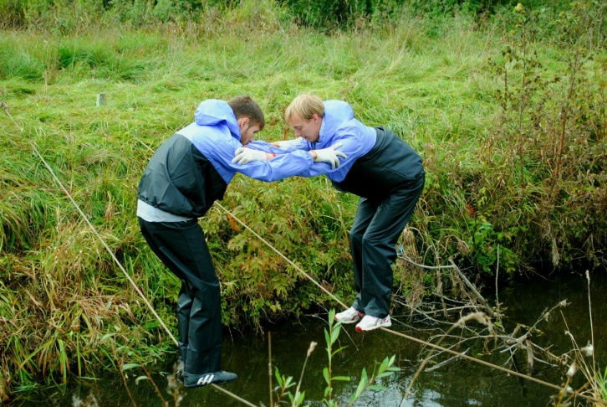
Этот год стал последним, когда турслет проводился на поляне около Русского Вожоя, и поэтому турслет этого года особенно запомнился тем, кто принял в нем участие впервые, и тем, кто на протяжении нескольких лет становился частью турслетной команды. Потому что турслет учит не только готовить еду на костре и спать в тесноте и холоде, на него едут не только те, кто устал от рутины и хочет стать частью неповторимой природной романтики. В турслете участвуют те, кто хочет жить по-настоящему, потому что только в таких условиях мы понимаем, насколько силен командный дух, насколько важны те, кто рядом, как много зависит от человека, если только он соберется с силами взять на себя ответственность за других. Потому что если ты не протянешь руку, твой товарищ может упасть в воду или свалиться с дерева, если ты не поможешь тому, кто устал и обессилел, кто не может добраться до финиша, команда проиграет. Турслет учит тому, что важен каждый герой, каждый участник и каждый участок пути, который мы проходим не иначе как вместе, потому что человек познает жизнь через других, через тех, кто протягивает руку тогда, когда силы оставляют тело. Через тех, кто рядом.
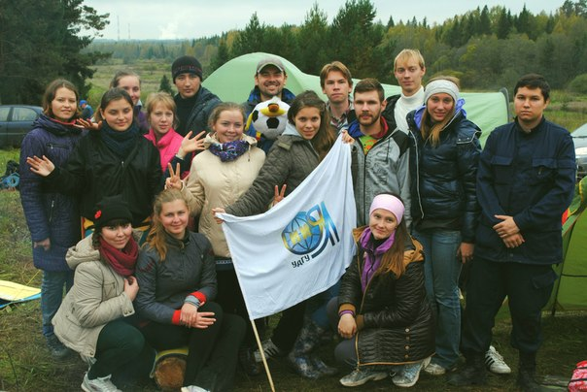
Анна Глухова

Творчество

В этой рубрике размещаются прозаические и стихотворные произведения наших студентов. Напиши на адрес anya.glukhova8@gmail.com и попади уже в следующий номер “Verbum Movet”!

В искренность зря я поверила

Очередная буря в истерике.
Я задыхаюсь. Тону у берега
В омуте лжи и предательства.
Меня сгубили. Душа в замешательстве.
Вранье, обман, равнодушие.
Пафос сменил простодушие.
Всплывает лишь лицемерие,
В искренность зря я поверила.
А на песке улыбаются,
Спасти как будто пытаются..
Мне к ним на берег не хочется,
Я остаюсь в одиночестве.
И небеса, в ожиданиях,
Шептали мне о страданиях:
"Глаза твои не потухшие
Сможет спасти вера в лучшее!"
Ненависть тянет меня ко дну,
Боль и обида - в черные сети,
В легких надежда - я на плаву -
Чувствую нежный и теплый ветер..

Душа

В одну из сереньких квартир,
Куда не попадает солнце,
Мы поместили целый мир,
В котором с нежностью проснемся.
В сырой квартире нет тепла,
Но греют нас воспоминанья.
И пусть безумно холодна,
Живут в ней наши ожиданья.
Родней квартиры этой нет.
И лучше нас никто не знает,
Какой скрывается ответ,
Да жители о чем мечтают.
О чем кричим в ней по утрам,
Мы разделяя долю волчью.
Но говорим лишь по душам,
О чем в ней молимся мы ночью.

Своя дорога

"В чем смысл жизни?" - спросит кто-то.
А смысл в том, что смысла нет.
У каждого своя дорога,
Но выбрать в праве человек.
Миллион путей, миллион решений,
Ошибок делай, не боясь,
Живи без всяких сожалений,
Своей удачей не хвалясь.
"В чем смысл жизни?" - спросит кто-то.
"А смысл в нас!" - не буду лгать,
У каждого своя дорога,
Но путь нам надо выбирать.

Стихи Алины Гильмановой. Материал подготовила Татьяна Машковцева.

Над газетой работали:

Статьи: Анна Глухова, Анастасия Полякова, Мария Ложкина, Татьяна Машковцева.
Редактор: Анна Глухова.
Компьютерная верстка: Александр Копысов.

